建议:此类操作建议区县级或学校级管理员统一操作
注意:编辑照片时候,切记保存原本,以免修改坏了,丢失原件.
关于照片上传报错,报错截图如下(此方法可以解决上传图片报出的因图片问题的任何错误,不仅仅是下面报错截图):
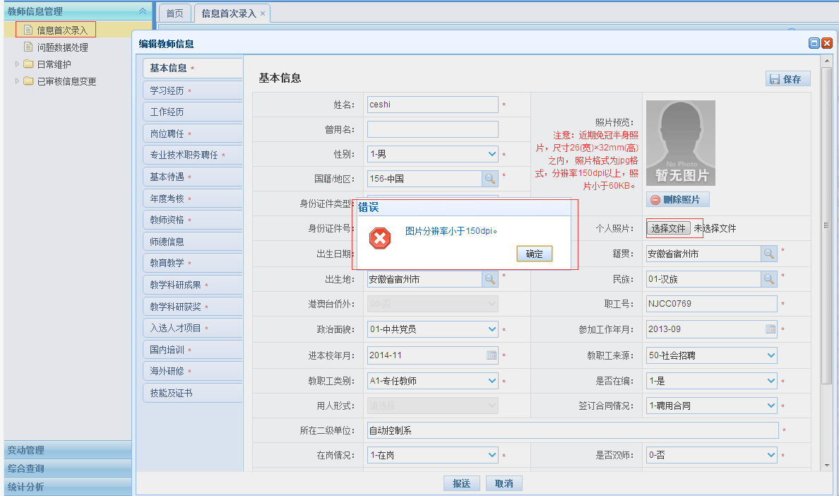
解决方案:调整图片.
群里下载程序: Photoshop7.0简体中文注册版
第一步:解压,并添加注册表(双击点击绿色那个文件,如截图)
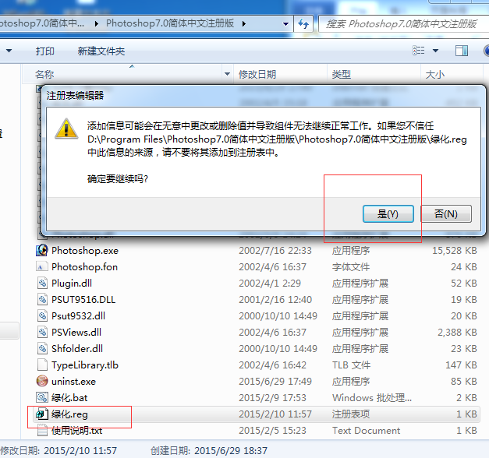
第二步:打开photoshop
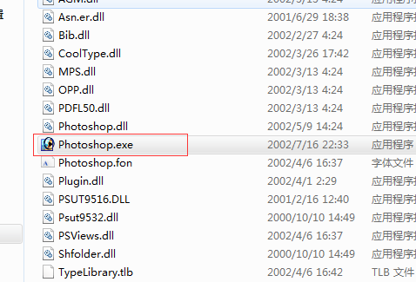
第三步:用photoshop打开照片
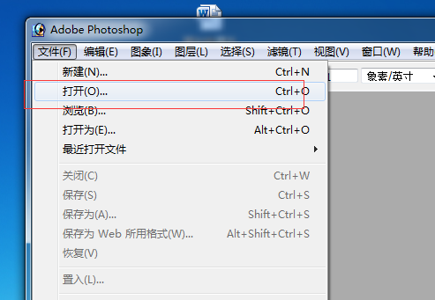
选择照片的位置
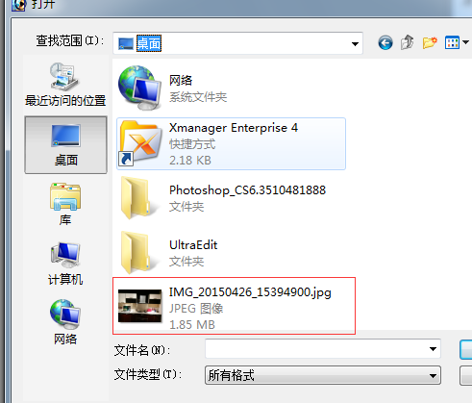
第四步:选择修改的工具和参数(安装上面数字点击,先点击下拉框,选择工具,再选择参数)
参数为宽129 高度160 分辨率 381 单位像素/英寸
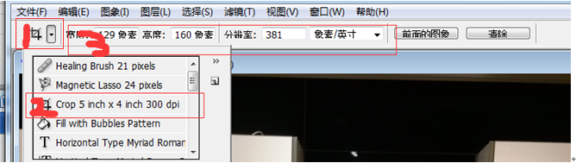
第五步:选择好参数后,用鼠标在照片选择区域(鼠标左键按住不动调整照片需要部分)
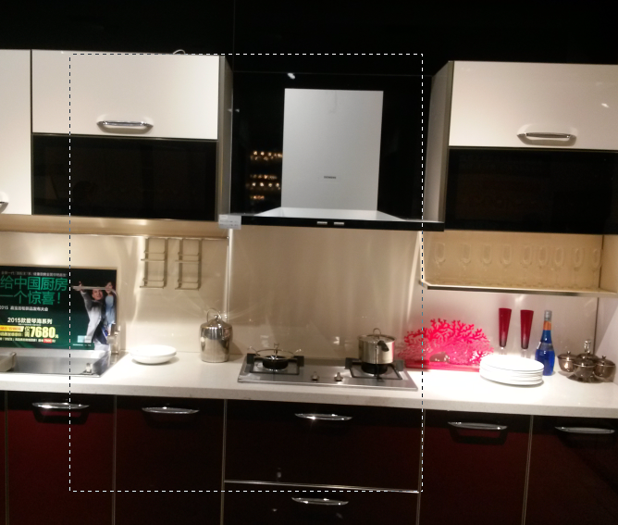
第六步:确认保存
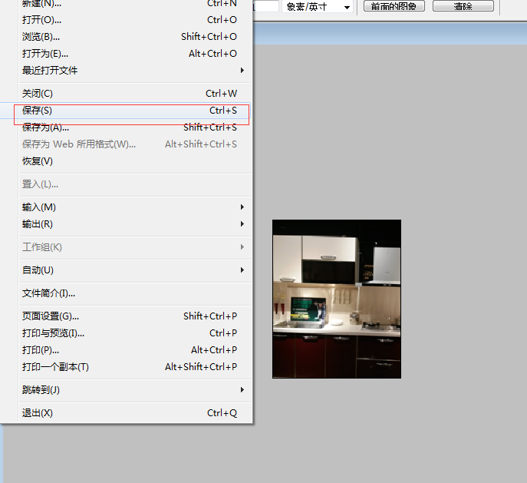可能会出现出现一下界面如果出现请点击点确认.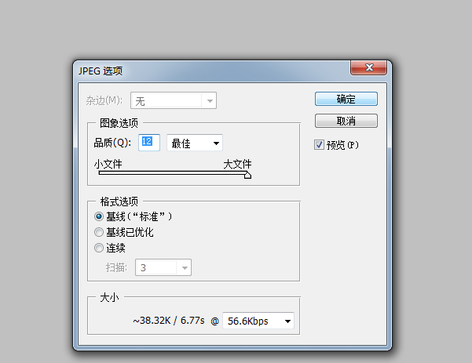
全部过程完毕:
